Jueves
04
de mayo

Segundo de Primaria

Matemáticas

Valeria, Kibsaim y Emiliano construyen una vara

Aprendizaje esperado: estima, mide, compara y ordena longitudes, con unidades no convencionales y el metro no graduado.
Énfasis: reconoce la utilidad de tener una unidad de longitud convencional para el grupo.

¿Qué vamos a aprender?
Reconocerás la utilidad de tener una unidad de longitud convencional, también estimarás, medirás, compararás y ordenarás longitudes, con unidades no convencionales y el metro no graduado.

¿Qué hacemos?
Abre su libro de texto de Matemáticas, en la página 142
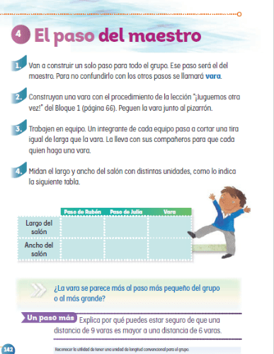
https://libros.conaliteg.gob.mx/P2MAA.htm?#page/142

¿Qué vamos a jugar el día de hoy?
Realizarás algunas mediciones de longitudes, utilizando una unidad de medida llamada vara.
¿Y cómo es una vara?
Observa la siguiente imagen:
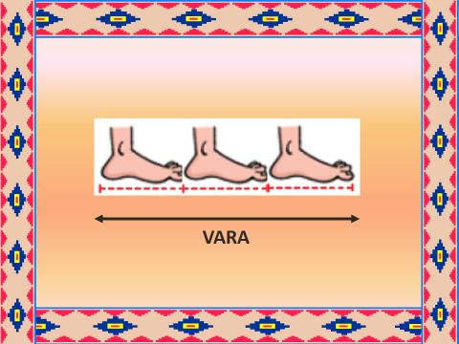
La vara es una unidad de medida de longitud, y para construirla vas a colocar tu pie tres veces sin dejar espacios entre cada uno. Qué te parece si en esta tira de cartulina colocas tus pies tres veces y después la recortas.
Ahora recorta la tira para que sea la vara 1
Te preguntarás, ¿Qué vamos a hacer con las varas?
Las vamos a utilizar para medir el largo y el ancho de donde te encuentres, tú recamará, la sala, la cocina. Observa la siguiente tabla donde colocarás los resultados de la medición.
 | Vara 1 | Vara 2 | Vara 3
Largo del lugar
Ancho del lugar
Pero como te darás cuenta una columna que dice vara 2 y vara 3, ¿De quiénes son?
La vara 2 es de otra persona llamado Daniel que construyó al igual que tú una vara. La vara 3 es de una alumna Valeria, puedes pedir el apoyo de 2 personas más para que sean la vara 2 y vara 3
Con cada una de las tres varas que tenemos, vamos a medir el largo y el ancho de nuestro lugar, así que empezaremos, por ejemplo, midiendo el largo de un salón con la vara que tú realizaste.
Observa el ejemplo después tú harás el tuyo.
Mario: Ya realicé la medición del largo del salón.
Vamos a registrar el resultado de la medición en la tabla.
Ahora realiza la medición del ancho del salón.
Mario: Ya realicé la medición del ancho del salón.
Registra el resultado de la medición en la tabla.
Nota: Todo el procedimiento anterior se sigue realizando hasta utilizar las tres varas y medir el largo y ancho del salón.
Vas a comparar las tres varas y utilizar la más larga. Juntos contestaremos la siguiente pregunta.
¿Crees que 4 varas de distancia es mayor o menor que 7 varas?
R= 4 varas es menor que 7 varas de distancia.
Vamos a comprobarlo. Realiza la medición.
¿Qué te pareció el ejercicio? Tú también puedes construir una vara como unidad de medida convencional de longitud y mide el largo y ancho de la sala de tu casa o de algún otro lugar.

Si te es posible consulta otros libros y comenta el tema de hoy con tu familia.
¡Buen trabajo!
Gracias por tu esfuerzo.

